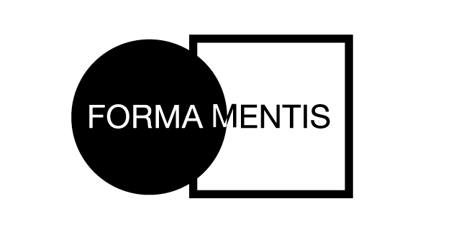

PAOLA RAVASIO
a cura di Alessandra Redaelli

Vernissage: SABATO 14 GENNAIO 2017, dalle ore 18 alle 21
Periodo: 15 Gennaio – 4 Marzo 2017
Luogo: PUNTO SULL’ARTE, Viale Sant’Antonio 59/61, Varese 0332 320990 I info@puntosullarte.it
Orari: Martedì - Sabato: h 10-13 e 15-19 Domenica 15 e 22 Gennaio h 15-19
Catalogo: con testi di Alessandra Redaelli

Il nuovo anno della galleria PUNTO SULL’ARTE si apre all’insegna delle grandi mostre, con un calendario ricco, composto quasi esclusivamente di personali e dedicato tutto a nomi oramai affermati.
Si comincia dunque SABATO 14 GENNAIO con la personale FORMA MENTIS di PAOLA RAVASIO, artista del territorio ma dal respiro internazionale, seguita dalla galleria fin dalla sua apertura, cinque anni fa. Le sue sculture, figlie della grande tradizione del Novecento italiano ma ripensate dall’artista alla luce dei nuovi materiali dell’arte (la resina, in particolare), sono un’incantevole fusione tra astrazione e sottili suggestioni figurative. Risultato di un procedere lungo e complesso – e tuttavia frutto di un’ispirazione profondamente autentica e istintiva che l’artista riesce a mantenere intatta dal primo schizzo fino all’ultima lucidatura – si presentano agli occhi dello spettatore enigmatiche e misteriose nel loro abbraccio tra linee morbide, curve, sinuosità decisamente biomorfe e solidi geometrici, spigoli vivi, cunei, piani inclinati. La sensazione è quella di un equilibrio perfetto ma dinamico, di trovarsi davanti a qualcosa di assolutamente nuovo, che tuttavia possiede delle radici ben ancorate dentro di noi e nel nostro vissuto. Di qualcosa di apparentemente statico ma in realtà prepotentemente vivo.
PAOLA RAVASIO nasce nel 1978 a Varese. Dopo aver frequentato il Liceo Artistico Frattini della sua città si trasferisce a Carrara dove apprende le tecniche di lavorazione del marmo. Tornata a Varese prosegue e amplia la propria ricerca presso lo studio-laboratorio dello scultore Pietro Scampini. Realizza numerose mostre personali e collettive in Italia e nel Canton Ticino, in Svizzera e partecipa a numerose Fiere di settore. Nel 2014 è la vincitrice della Prima Edizione del Premio di scultura Giancarlo Sangregorio. Una sua scultura in bronzo è collocata nei giardini pubblici di Sondrio. Vive e lavora a Caronno Varesino (Varese).

